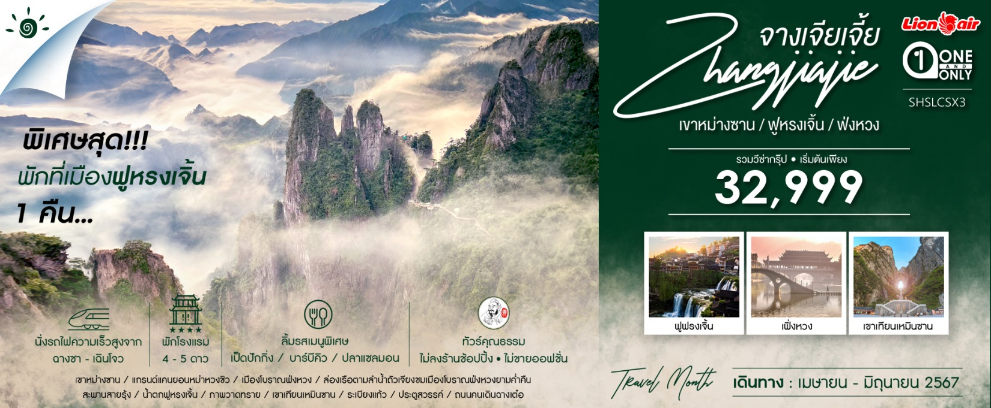
วันที่ | กำหนดการ | เช้า | เที่ยง | เย็น | โรงแรม
1 | กรุงเทพฯ (สนามบินดอนเมือง) – ฉางซา (SL934 : 09.40-13.35) – นั่งรถไฟความเร็วสูง – เมืองเฉินโจว – ตลาดกลางคืนเหอผิง | X | X |  | DINGWEI CHENGZHOU HOTEL  หรือเทียบเท่าระดับ 4 ดาว
2 | เฉินโจว – เขาหม่างซาน (รวมกระเช้า+รถอุทยาน+บันไดเลื่อน+ลิฟท์แก้วขึ้นลง) – เฉินโจว |  |  |  | DINGWEI CHENGZHOU HOTEL  หรือเทียบเท่าระดับ 4 ดาว
3 | เฉินโจว – แกรนด์แคนยอนหม่าหวงชิว – นั่งรถไฟความเร็วสูง – ฟ่งหวง – เมืองโบราณฟ่งหวง – ล่องเรือตามลำน้ำถัวเจียงชมเมืองโบราณฟ่งหวงยามค่ำคืน |  |  |  | FENGHUANG INTERNATIONAL HOTEL หรือเทียบเท่าระดับ 4 ดาว
4 | ฟ่งหวง – สะพานสายรุ้ง – เมืองฟูหรงเจิ้น – น้ำตกฟูหรงเจิ้น |  |  |  | CHAXITAI HOLIDAY HOTEL  หรือเทียบเท่าระดับ 4 ดาว (พักในเขตหมู่บ้านฟูหรงเจิ้น)
5 | ฟูหรงเจิ้น – จางเจียเจี้ย – ภาพวาดทราย –เขาเทียนเหมินซาน (กระเช้าขึ้น-ลง+บันไดเลื่อน) – ระเบียงแก้ว(รวมผ้าหุ้มรองเท้า) – ประตูสวรรค์ – ฉางเต๋อ – ถนนคนเดินฉางเต๋อ |  |  |  | TANG’S HOTEL  หรือเทียบเท่าระดับ 4 ดาว
6 | ฉางเต๋อ – ฉางซา – กรุงเทพฯ (สนามบินดอนเมือง) (SL935 : 14.35-16.30) |  |  | X
กรุณาเตรียมค่าทิปหัวหน้าทัวร์,ไกด์และคนขับรถ จำนวน 1,500 บาท ตลอดการเดินทาง
ไฮไลท์ของการท่องเที่ยวทริปนี้
เขาหม่างซาน…มียอดเขามากกว่า 150 ยอด และมีความสูงถึง 1,902 เมตร
ล่องเรือตามลำน้ำถัวเจียงชมเมืองโบราณฟ่งหวงยามค่ำคืน
เขาเทียนเหมินซาน หนึ่งในภูเขาที่สวยที่สุดในประเทศจีน
ชมเสน่ห์ฟูหรงเจิ้น หมู่บ้านโบราณริมน้ำตกในประเทศจีน
เมนูพิเศษ…อาหารค่ำริมน้ำตกฟูหรงเจิ้น เป็ดปักกิ่ง บาร์บีคิว ปลาแซลมอน
สัมผัสนั่งรถไฟความเร็วสูง จากเมืองฉางซาสู่เมืองเฉินโจว

โปรแกรมการเดินทาง

วันที่แรก กรุงเทพฯ (สนามบินดอนเมือง) – ฉางซา (SL934 : 09.40-13.35) – นั่งรถไฟความเร็วสูง –
เมืองเฉินโจว – ตลาดกลางคืนเหอผิง

06.30 น. พร้อมกันที่ ท่าอากาศยานดอนเมือง ณ อาคารผู้โดยสารขาออก (ระหว่างประเทศ) ชั้น 4 สายการบิน THAI LION AIR (SL) โดยมีเจ้าหน้าที่จากทางบริษัทฯ คอยต้อนรับ และอำนวยความสะดวกแด่ท่านก่อนออกเดินทาง
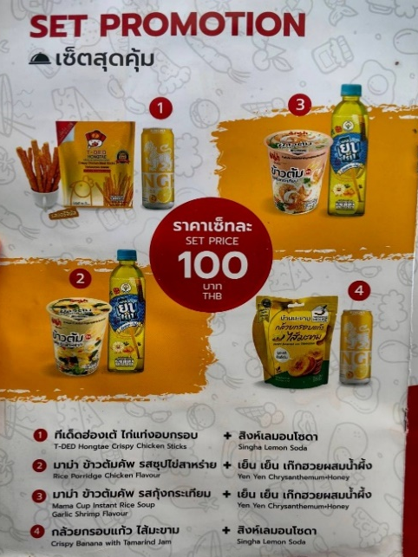
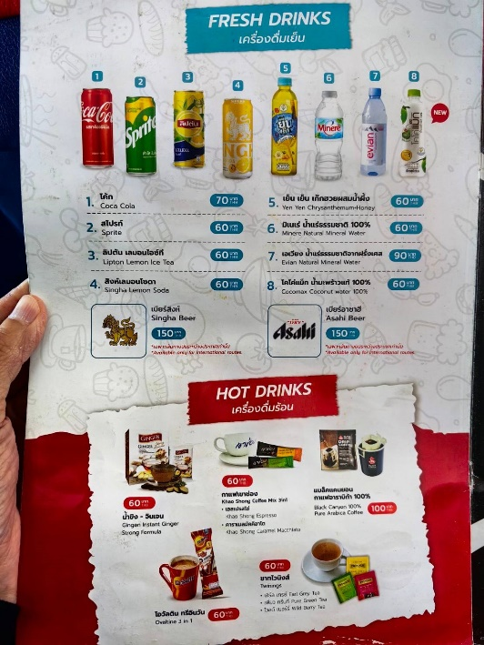
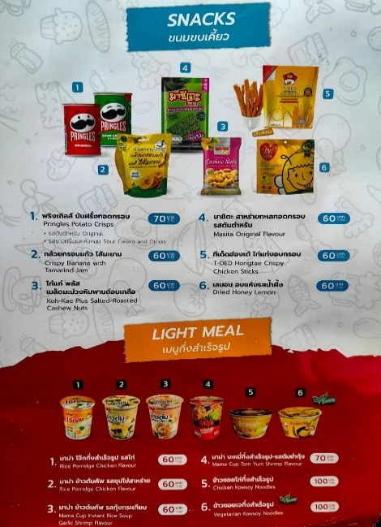
09.40 น. เหินฟ้าสู่ ฉางซา โดยสายการบิน THAI LION AIR เที่ยวบินที่ SL934 (ไม่มีบริการอาหารบนเครื่อง)
โปรดทราบ: เที่ยวบินนี้เป็นเที่ยวบินเช่าเหมาลำ มีข้อจำกัดดังนี้
- การจัดที่นั่งเป็นแบบสุ่มเลือก (Random) ตามกฏของสายการบิน ที่นั่งอาจจะไม่ได้นั่งติดกันและไม่สามารถเลือกหรือซื้อที่นั่งบนเครื่องบินได้
- บนเครื่องไม่มีบริการอาหารร้อน หากท่านสนใจสามารถเลือกซื้อ Snacks / เครื่องดื่ม ตามเมนูข้างต้น โดยชำระบนเครื่องได้เลย (ทางบริษัทไม่สามารถจองล่วงหน้าได้)
13.35 น. เดินทางถึง สนามบินเมืองฉางซา ตั้งอยู่ทางตอนใต้ของแม่น้ำเซียง ทิศเหนือติดทะเลสาบตงถิง ตะวันออกติดภูเขาลัวเซียว ตะวันตกติดภูเขาอูหลิง ทิศใต้ติดภูเขาเฮิงชาน มีพื้นที่ประมาณ 12,500 ตร.กม.แบ่งเขตการปกครองออกเป็น 5 เขต และ 4 อำเภอ หลังผ่านพิธีการตรวจคนเข้าเมืองและรับสัมภาระเรียบร้อยแล้ว
บริการแฮมเบอร์เกอร์ + น้ำ (ท่านละ 1 ชุด)
นำท่านเดินทางสู่ สถานีรถไฟฉางซา เพื่อโดยสาร รถไฟความเร็วสูง มุ่งหน้าสู่ เมืองเฉินโจว (ใช้เวลาเดินทางประมาณ 1.30 ชั่วโมง)
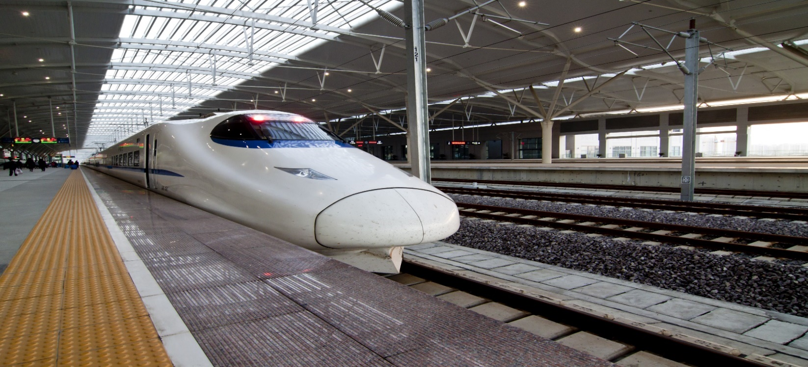
(ทั้งนี้อาจจะมีการเปลี่ยนแปลงขบวนรถไฟ) หมายเหตุ: เพื่อความรวดเร็วในการขึ้น - ลงรถไฟ กระเป๋าเดินทาง และสัมภาระของแต่ละท่านจำเป็นต้องลากด้วยตนเอง จึงควรเลือกใช้กระเป๋าเดินทางแบบคันชักล้อลากที่มีขนาดไม่ใหญ่จนเกินไป

ค่ำ รับประทานอาหารค่ำที่ภัตตาคาร
นำท่านเที่ยวชม ตลาดกลางคืนเหอผิง ของเมืองเฉินโจว ให้ท่านได้อิสระเดินชมตลาดกลางคืน ภายในเต็มไปด้วยอาหารท้องถิ่น ให้ท่านได้เลือกซื้อตามอัธยาศัย
พักที่ DINGWEI CHENGZHOU HOTEL หรือเทียบเท่าระดับ 4 ดาว
วันที่สอง เฉินโจว – เขาหม่างซาน (รวมกระเช้า+รถอุทยาน+บันไดเลื่อน+ลิฟท์แก้วขึ้นลง) – เฉินโจว

เช้า รับประทานอาหารเช้า ณ ห้องอาหารโรงแรม
นำท่านเดินทางสู่ เขาหม่างซาน (ใช้เวลาเดินทางประมาณ 2 ชั่วโมง) ตั้งอยู่ในเมืองเฉินโจว มณฑลหูหนาน เป็นแหล่งท่องเที่ยวระดับ AAAA ท่านจะได้สัมผัสกับลิฟท์หน้าผาที่มีความสูง 1,600 เมตร มียอดเขาแหลมคมและหุบเขาที่ตัดขวาง มากกว่า 150 ยอด และยอดเขาที่สูงที่สุด มีความสูงถึง 1,902 เมตรจากน้ำทะเล ถือเป็นภูเขาที่มีทิวทัศน์ที่ไม่ธรรมดา เป็นอีกเขาที่ไม่ต้องปีน ก็สามารถสัมผัสถึงความงามของขุนเขา และยังเป็นภูเขาศักดิ์สิทธิ์ที่มีอายุยืนยาวอีกด้วย

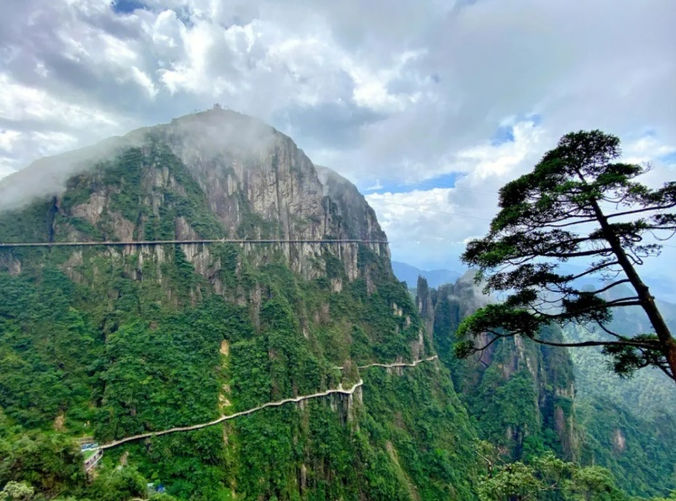
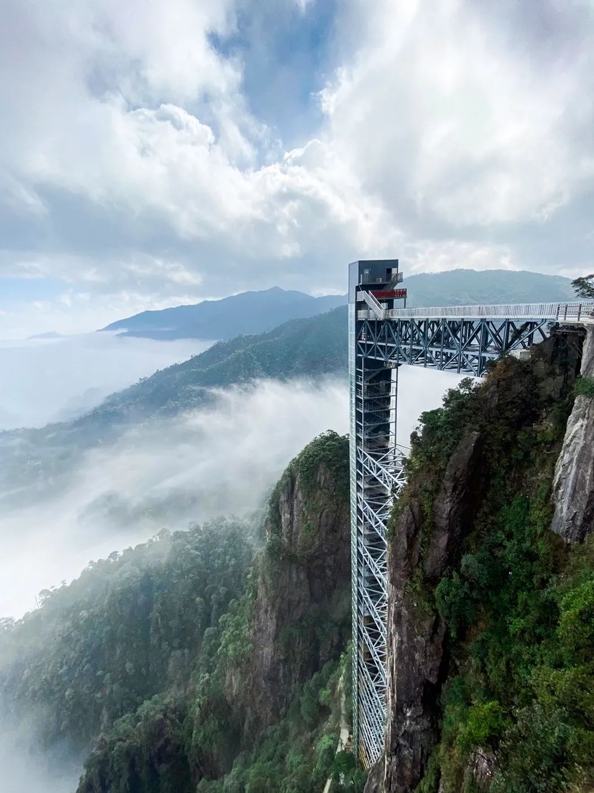
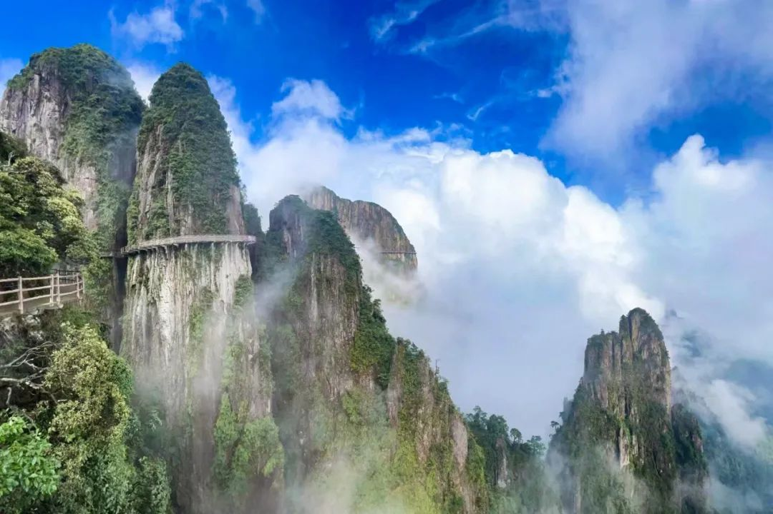
เที่ยง รับประทานอาหารกลางวันที่ภัตตาคาร เมนูพิเศษ…ปลาแซลมอน
บ่าย นำท่านเดินทางกลับสู่ เมืองเฉินโจว (ใช้เวลาเดินทางประมาณ 2 ชั่วโมง)
ค่ำ รับประทานอาหารค่ำที่ภัตตาคาร
พักที่ DINGWEI CHENGZHOU HOTEL หรือเทียบเท่าระดับ 4 ดาว
วันที่สาม เฉินโจว – แกรนด์แคนยอนหม่าหวงชิว – นั่งรถไฟความเร็วสูง – ฟ่งหวง – เมืองโบราณฟ่งหวง – ล่องเรือตามลำน้ำถัวเจียงชมเมืองโบราณฟ่งหวงยามค่ำคืน

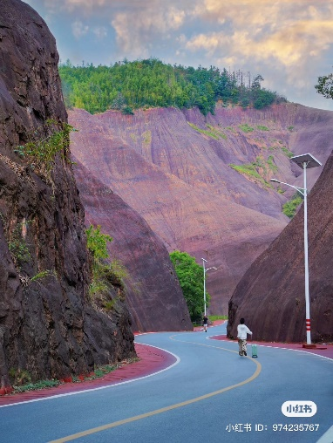
เช้า รับประทานอาหารเช้า ณ ห้องอาหารโรงแรม

นำท่านชม แกรนด์แคนยอนหม่าหวงชิว (ถ่ายชมภายนอก) จุดเด่นของแกรนด์แคนยอนหม่าหวงชิว คือ มีรูปแบบของหินที่โดนกัดเซาะ และมีถนนอยู่ตรงกลาง ตั้งตระหง่านราวกับถนนสวรรค์ เป็นอีกจุดเช็คอิน เมื่อเดินทางมาเที่ยวเมืองเฉินโจว ไม่ควรพลาดที่จะมาเช็คอินกับแกรนด์แคนยอนหม่าหวงชิว
เที่ยง รับประทานอาหารกลางวันที่ภัตตาคาร
บ่าย นำท่านเดินทางสู่ สถานีรถไฟเฉินโจว เพื่อโดยสาร รถไฟความเร็วสูง มุ่งหน้าสู่ เมืองฟ่งหวง (ใช้เวลาเดินทางประมาณ 1.30 ชั่วโมง)
(ทั้งนี้อาจจะมีการเปลี่ยนแปลงขบวนรถไฟ) หมายเหตุ: เพื่อความรวดเร็วในการขึ้น - ลงรถไฟ กระเป๋าเดินทาง และสัมภาระของแต่ละท่านจำเป็นต้องลากด้วยตนเอง จึงควรเลือกใช้กระเป๋าเดินทางแบบคันชักล้อลากที่มีขนาดไม่ใหญ่จนเกินไป
ค่ำ รับประทานอาหารค่ำที่ภัตตาคาร
นำท่าน ล่องเรือตามลำน้ำถัวเจียงชมเมืองโบราณฟ่งหวงยามค่ำคืน ที่จะทำให้ท่านสนุก ตื่นเต้น แต่ไม่มีอันตราย ชมบ้านเรือนสองฟากฝั่งแม่น้ำ สะพานโบราณอวดความเป็นธรรมชาติให้ท่านได้สัมผัสพร้อมเก็บภาพประทับใจไว้เป็นที่ระลึก

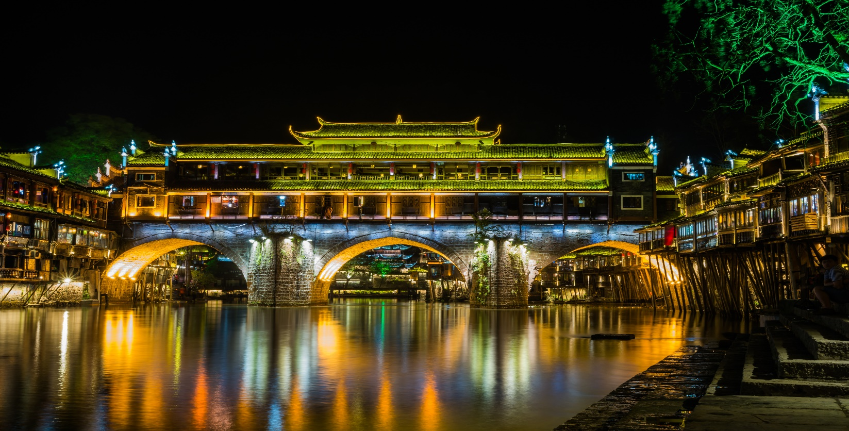
หมายเหตุ : ในกรณีที่ไม่สามารถล่องเรือตามลำน้ำถัวเจียได้อันเนื่องมาจากการเปิดปิดฝายทดน้ำจึงทำให้ไม่มีน้ำเพียงพอสำหรับการล่องเรือได้หรือภัยทางธรรมชาติ ทางบริษัทฯไม่มีการคืนค่าบริการใดๆทั้งสิ้น

พักที่ FENGHUANG INTERNATIONAL HOTEL หรือเทียบเท่าระดับ 4 ดาว
วันที่สี่ ฟ่งหวง – สะพานสายรุ้ง – เมืองฟูหรงเจิ้น – น้ำตกฟูหรงเจิ้น

เช้า รับประทานอาหารเช้า ณ ห้องอาหารโรงแรม
นำท่านชม สะพานสายรุ้ง หรือ สะพานหงเฉียว สะพานที่เป็นมรดกตกทอดเก่าแก่ที่สุดมาจนถึงวันนี้ มีอายุกว่า 300 ปี สร้างในสมัยฮ่องเต้คังซี แห่งราชวงศ์ชิง จากนั้นนำท่านชม เมืองโบราณฟ่งหวง เป็นเมืองแห่งการท่องเที่ยวระดับ 5A ตั้งอยู่ริมแม่น้ำถัว สร้างในราชวงศ์ถัง จุดเด่นคือ กำแพงโบราณ นอกจากนี้ยังมีโบราณสถานและโบราณวัตถุทางด้านวัฒนธรรมอันล้ำค่าที่ตกทอดมาจากราชวงศ์หมิงและชิงหลายร้อยแห่ง มีถนนที่ปูด้วยหินเขียว 20 กว่าสาย

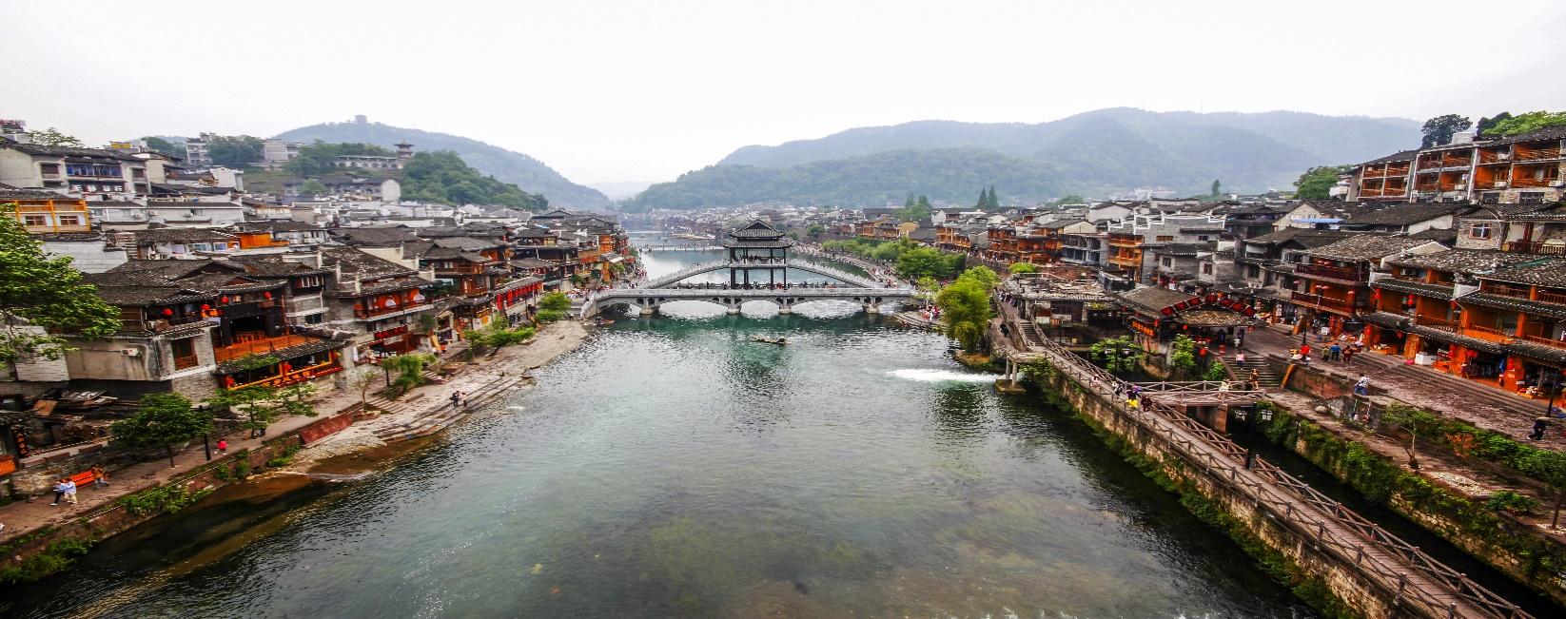
เที่ยง รับประทานอาหารกลางวันที่ภัตตาคาร
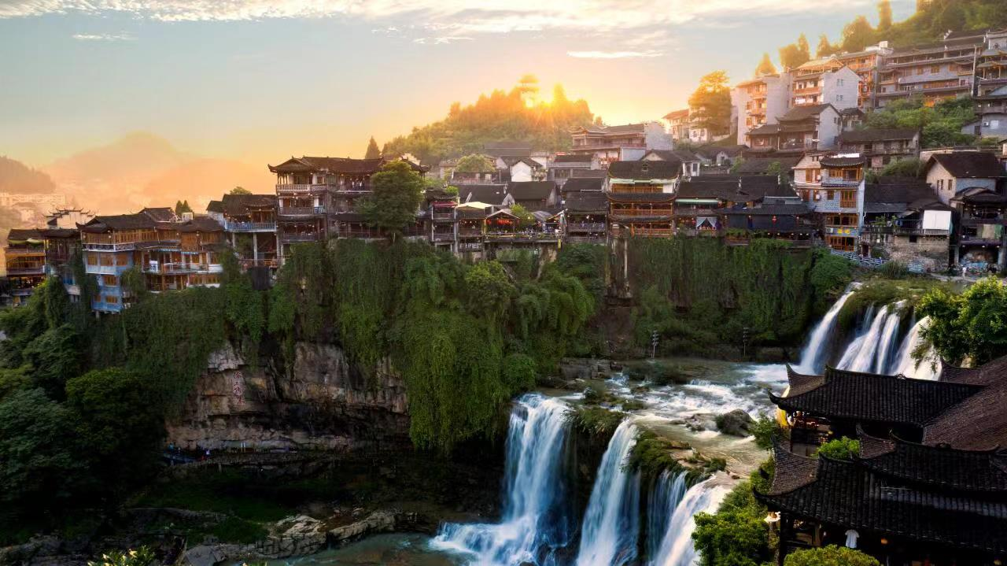
บ่าย นำท่านเดินทางสู่ เมืองฟูหรงเจิ้น Furong Zhen (ใช้เวลาเดินทางประมาณ 2 ชั่วโมง) ซึ่งตั้งอยู่เขตปกครองตนเองเผ่าถู่เจียและเผ่าเหมียวเมืองเซียงซี ที่ถูกขนานนามว่า เมืองแห่งน้ำตก เนื่องจากสถานที่แห่งนี้ตั้งอยู่บนภูเขาสูง ที่รายล้อมด้วยสายน้ำที่ไหลผ่านบ้านเรือน จนกลายมาเป็นฉากสวยๆ ในภาพยนตร์เรื่อง Hibiscus Town ที่ฉายในจีนเมืองปี 1986 ซึ่งสร้างชื่อเสียงให้กับทั้งภาพยนตร์และสถานที่แห่งนี้อย่างมาก จากนั้นนำท่านชม น้ำตกฟูหรง ซึ่งเป็นเอกลักษณ์ของเมืองฟูหรง เป็นน้ำตกที่อยู่ใจกลางเมือง ถ้ามองจากฝั่งตรงข้ามจะดูเสมือนว่าเมืองตั้งอยู่บนหน้าผาที่มีน้ำตกไหลอยู่ข้างล่าง น้ำตกนี้มีขนาดกว้างประมาณ 40 เมตร และสูงประมาณ 60 เมตร ซึ่งความพิเศษอีกอย่างของที่นี่คือ เราสามารถเดินผ่านด้านหลังม่านน้ำตกได้
ค่ำ รับประทานอาหารค่ำที่ภัตตาคาร เมนูพิเศษ…ร้านอาหารค่ำริมน้ำตกฟูหรงเจิ้น
พักที่ CHAXITAI HOLIDAY HOTEL หรือเทียบเท่าระดับ 4 ดาว (พักในเขตหมู่บ้านฟูหรงเจิ้น)
วันที่ห้า ฟูหรงเจิ้น – จางเจียเจี้ย – ภาพวาดทราย – เขาเทียนเหมินซาน (กระเช้าขึ้น-ลง+บันไดเลื่อน) – ระเบียงแก้ว(รวมผ้าหุ้มรองเท้า) – ประตูสวรรค์ – ฉางเต๋อ – ถนนคนเดินฉางเต๋อ

เช้า รับประทานอาหารเช้า ณ ห้องอาหารโรงแรม
นำท่านเดินทางสู่ จางเจียเจี้ย (ใช้เวลาเดินทางประมาณ 2 ชั่วโมง) อุทยานมรดกโลกตั้งอยู่ทางตะวันตกเฉียงเหนือของมณฑลหูหนาน เป็นอุทยานแห่งชาติแห่งแรกของจีน และได้รับการประกาศให้เป็นมรดกโลกธรรมชาติในปี ค.ศ.1992 จากนั้นนำท่านเที่ยวชม ภาพวาดทราย จัดแสดงภาพวาดของหลี่จวินเซิง ซึ่งเป็นผู้ที่ริเริ่ม ศิลปะแบบใหม่ ที่เรียกกันว่า จิตรกรรม ภาพเม็ดทราย ที่ใช้วัสดุธรรมชาติ เช่นกรวดสี เม็ดทราย กิ่งไม้ หิน ฯลฯ มาจัดแต่งเป็นภาพทิวทัศน์ จิตรกรรมที่รังสรรค์ขึ้นมาล้วนได้รับรางวัลและการยกย่องมากมายหลายปีซ้อนจนเป็นที่เลื่องลือไปทั่วโลก
เที่ยง รับประทานอาหารกลางวันที่ภัตตาคาร
บ่าย นำท่านเดินทางสู่ เขาเทียนเหมินซาน อยู่ห่างจากเขตเมืองจางเจียเจี้ยเพียง 6 กิโลเมตร อยู่สูงจากระดับน้ำทะเล 1,518.6 เมตร เป็นภูเขาลือชื่อแห่งแรกที่ได้บันทึกไว้ในจดหมายเหตุประวัติศาสตร์ของเมืองจางเจียเจี้ย เนื่องจากหน้าผาสูงชันมีช่องโพรงลักษณะคล้ายประตูซึ่ง ก็คือช่องหินเทียนเหมิน (ประตูสวรรค์) ที่มีทัศนียภาพแปลกมหัศจรรย์และพบเห็นได้น้อยมากในโลกปัจจุบัน และนำท่านขึ้นสู่เขาโดย นั่งกระเช้าขึ้น-ลง+บันไดเลื่อน (หมายเหตุ : รายการนี้ไกด์จะดูความเหมาะสมของเวลา โดยการเลือกนั่งกระเช้าขึ้นและลงบันไดเลื่อน หรือเลือกขึ้นบันไดเลื่อนและลงกระเช้า กระเช้ามีความยาวถึง 7.5 กิโลเมตร ใช้เวลาเพียง 40 นาที) ให้ท่านได้ชมความงามของภูเขานับร้อยยอดที่สูงเสียดฟ้า และชมเส้นทางขึ้นเขาที่มีโค้งถึง 99 โค้ง นำท่านเดินชมหน้าผาลอยฟ้าให้ท่านพิสูจน์ความสวยงามของหน้าผาที่งดงามที่สุดแห่งหนึ่งพร้อมกับความเสียวของ ระเบียงแก้ว (รวมผ้าหุ้มรองเท้า) ที่มีระยะทางประมาณ 60 เมตร สร้างอยู่สูงกว่าระดับน้ำทะเลถึง 1.4 กิโลเมตร จากนั้นนำท่านลงบันไดเลื่อนมาจนถึง ถ้ำเทียนเหมินซาน หรือเรียกว่า ถ้ำประตูสวรรค์ เป็น 1 ใน 4 ภูเขาที่สวยของจีน เหตุที่เรียกว่าประตูสวรรค์เพราะภูเขาเกิดระเบิดขึ้นเองโดยธรรมชาติจนกลายเป็นช่องประตูขึ้น ช่องประตูนี้สูง 131.5 เมตร กว้าง 57 เมตร ลึก 60 เมตร สมควรแก่เวลาเดินทางลงจากเขา
***โปรดทราบ!! หมายเหตุ : การนั่งกระเช้าขึ้น-ลง เขาเทียนเหมินซาน หากกระเช้าปิดซ่อมบำรุง ทางบริษัทฯ จะจัดโปรแกรมอื่นมาทดแทนให้ / การนั่งรถ+บันไดเลื่อนของอุทยานขึ้นไปบนถ้ำเทียนเหมินซาน หากรถ+บันไดลื่อนของอุทยานไม่สามารถขึ้นไปที่ถ้ำเทียนเหมินซานได้ ทางบริษัทฯ จะไม่คืนเงิน หรือหาโปรแกรมอื่นมาทดแทนให้ ทั้งนี้ ขึ้นอยู่กับสภาวะอากาศ และการรักษาความปลอดภัยของนักท่องเที่ยว โดยยึดตามประกาศจากทางอุทยานเป็นสำคัญ โดยที่ไม่แจ้งให้ทราบล่วงหน้า

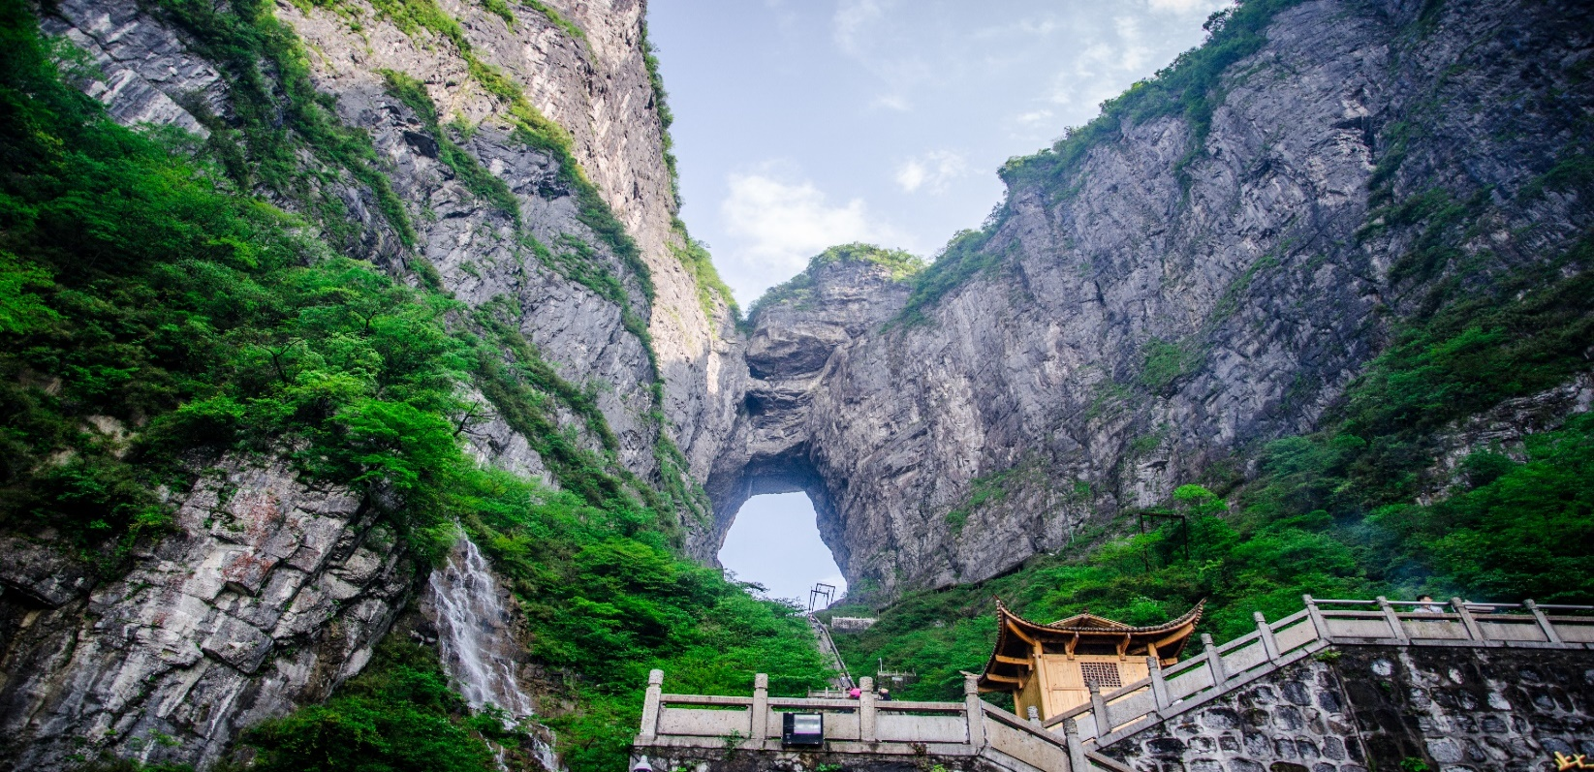
จากนั้นนำท่านเดินทางสู่ เมืองฉางเต๋อ (ใช้เวลาประมาณ 2 ชั่วโมง)
ค่ำ รับประทานอาหารค่ำที่ภัตตาคาร เมนูพิเศษ…บาร์บีคิว
จากนั้นนำท่านเดินทางสู่ ถนนคนเดินฉางเต๋อ สามารถเลือกสินค้าและของฝากต่างๆ ได้ตามอัธยาศัย
พักที่ TANG’S HOTEL หรือเทียบเท่าระดับ 4 ดาว
วันที่หก ฉางเต๋อ – ฉางซา – กรุงเทพฯ (สนามบินดอนเมือง) (SL935 : 14.35-16.30)

เช้า รับประทานอาหารเช้า ณ ห้องอาหารโรงแรม
นำท่านออกเดินทางสู่ เมืองฉางซา (ใช้เวลาเดินทางประมาณ 2 ชั่วโมง)
เที่ยง รับประทานอาหารกลางวันที่ภัตตาคาร ลิ้มรสอาหารพิเศษ...เป็ดปักกิ่ง
สมควรแก่เวลา กรุณาตรวจเช็คสัมภาระให้เรียบร้อย เพื่อเตรียมตัวเดินทางสู่สนามบินเพื่อกลับกรุงเทพฯ
14.35 น. ออกเดินทางสู่ กรุงเทพฯ โดยสายการบิน THAI LION AIR เที่ยวบินที่ SL935
(ไม่มีบริการอาหารและเครื่องดื่มบนเครื่อง)
16.30 น. ถึง กรุงเทพฯ โดยสวัสดิภาพ พร้อมความประทับใจ......... ☺ ☺ ☺ ☺

********ขอบคุณทุกท่านที่ใช้บริการ********
☺ ☺ ☺ ☺ ซื่อสัตย์ จริงใจ ห่วงใย เน้นบริการ คืองานของเรา ☺ ☺ ☺ ☺

**หมายเหตุ: โปรแกรมและราคาสามารถเปลี่ยนแปลงได้ตามความเหมาะสมโดยไม่ต้องแจ้งให้ทราบล่วงหน้าทางบริษัทฯ จะถือผลประโยชน์ของลูกค้าเป็นสำคัญ**

***ในกรณีที่ลูกค้าต้องออกตั๋วโดยสารภายในประเทศ (เครื่องบิน ,รถทัวร์ ,รถไฟ) กรุณาติดต่อเจ้าหน้าที่ของบริษัทฯ เพื่อเช็คว่ากรุ๊ปมีการคอนเฟิร์มเดินทางก่อนทุกครั้ง เนื่องจากสายการบินอาจมีการปรับเปลี่ยนไฟล์ทบิน หรือเวลาบิน โดยไม่ได้แจ้งให้ทราบล่วงหน้า ทางบริษัทฯ จะไม่รับผิดชอบใด ๆ ในกรณี ถ้าท่านออกตั๋วภายในโดยไม่แจ้งให้ทราบและหากไฟล์ทบินมีการปรับเปลี่ยนเวลาบิน เพราะถือว่าท่านยอมรับในเงื่อนไขดังกล่าว***

อัตราค่าบริการ (ราคาต่อท่าน)

วันเดินทาง | ราคาทัวร์ผู้ใหญ่  พักห้องละ 2-3 ท่าน  (15 ท่านออกเดินทาง) | พักเดี่ยว  จ่ายเพิ่ม | ราคาทัวร์ผู้ใหญ่  ไม่รวมตั๋ว
6 – 11 เมษายน 2567 | 32,999 บาท | 5,000 บาท | ไม่รับจอยแลนด์
8 – 13 เมษายน 2567 | 32,999 บาท | 5,000 บาท | ไม่รับจอยแลนด์
11 – 16 เมษายน 2567 | 34,999 บาท | 5,000 บาท | ไม่รับจอยแลนด์
13 – 18 เมษายน 2567 | 34,999 บาท | 5,000 บาท | ไม่รับจอยแลนด์
18 – 23 เมษายน 2567 | 33,999 บาท | 5,000 บาท | ไม่รับจอยแลนด์
27 เมษายน – 2 พฤษภาคม 67 | 33,999 บาท | 5,000 บาท | ไม่รับจอยแลนด์
4 – 9 พฤษภาคม 2567 | 32,999 บาท | 5,000 บาท | ไม่รับจอยแลนด์
9 – 14 พฤษภาคม 2567 | 32,999 บาท | 5,000 บาท | ไม่รับจอยแลนด์
30 พฤษภาคม – 4 มิถุนายน 67 | 32,999 บาท | 5,000 บาท | ไม่รับจอยแลนด์
20 – 25 มิถุนายน 2567 | 32,999 บาท | 5,000 บาท | ไม่รับจอยแลนด์
29 มิถุนายน – 4 กรกฎาคม 67 | 32,999 บาท | 5,000 บาท | ไม่รับจอยแลนด์

อัตราค่าบริการดังกล่าวรวม

- ค่าตั๋วเครื่องบินชั้นทัศนาจร ไป-กลับ พร้อมกรุ๊ป ตามที่ระบุไว้ในรายการเท่านั้น ตั๋วเครื่องบินที่ใช้เป็นแบบกรุ๊ปไม่สามารถเลือกที่นั่งล่วงหน้าได้ (ท่านจะได้รับที่นั่งแบบสุ่มเท่านั้น)
- ค่าภาษีสนามบินทุกแห่ง หากสายการบินมีการปรับราคาภาษีน้ำมันขึ้น ทางบริษัทฯ ขอสงวนสิทธิ์เก็บค่าภาษีน้ำมันเพิ่มตามความเป็นจริง ก่อนการเดินทาง**ราคาทัวร์นี้เช็คภาษีน้ำมัน ณ วันที่ 7 ม.ค.67 **
- ค่าวีซ่ากรุ๊ปท่องเที่ยวเข้าประเทศจีน (ผู้ถือหนังสือเดินทางไทย)ในกรณีที่ลูกค้ามีวีซ่าจีนอยู่แล้ว ทางบริษัทฯ หักคืนค่า วีซ่ากรุ๊ปให้ท่านละ 900 บาท
- ค่าโรงแรมระดับมาตรฐาน (พักห้องละ 2-3 ท่าน)
กรณีห้อง TWIN BED (เตียงเดี่ยว 2 เตียง) ซึ่งโรงแรมไม่มีหรือเต็ม ทางบริษัทขอปรับเป็นห้อง DOUBLE BED แทนโดยมิต้องแจ้งให้ทราบล่วงหน้า หรือ หากต้องการห้องพักแบบ DOUBLE BED ซึ่งโรงแรมไม่มีหรือเต็ม ทางบริษัทขอปรับเป็นห้อง TWIN BED แทนโดยมิต้องแจ้งให้ทราบล่วงหน้า เช่นกัน กรณีพักแบบ TRIPLE ROOM 3 ท่าน 1 ห้อง ท่านที่ 3 อาจเป็นเสริมเตียง หรือ SOFA BED หรือ เสริมฟูกที่นอน ทั้งนี้ขึ้นอยู่กับรูปแบบการจัดห้องพักของโรงแรมนั้นๆ
- ค่าอาหาร ตามที่ระบุไว้ในรายการ
- ค่ายานพาหนะ และค่าธรรมเนียมเข้าชมสถานที่ต่างๆ ตามที่ระบุไว้ในรายการ
- น้ำหนักสัมภาระ ท่านละไม่เกิน 20 กิโลกรัม จำนวนท่านละ 1 ใบสัมภาระติดตัวขึ้นเครื่องได้ 1 ชิ้น ต่อท่าน น้ำหนักต้องไม่เกิน 7 กิโลกรัม, ค่าประกันวินาศภัยเครื่องบินตามเงื่อนไขของแต่ละสายการบินที่มีการเรียกเก็บ
- ค่าประกันอุบัติเหตุระหว่างการเดินทาง ท่านละไม่เกิน 1,000,000 บาท (ค่ารักษาพยาบาล 500,000 บาท) คุ้มครองผู้เอาประกันที่มีอายุตั้งแต่ 1 เดือนขึ้นไป และผู้เอาประกันอายุระหว่าง 1 เดือน ถึง 15 ปี และผู้ที่มีอายุสูงกว่า 70 ปี ขึ้นไป ค่าชดเชยทั้งหลายตามกรมธรรม์จะลดลงเหลือเพียงครึ่งหนึ่งของค่าชดเชยที่ระบุไว้ในกรมธรรม์ทั้งนี้ย่อมอยู่ในข้อจำกัดที่มีการตกลงไว้กับบริษัทประกันชีวิต ในการเคลมประกันทุกกรณี ต้องมีใบเสร็จ และมีเอกสารรับรองทางการแพทย์ หรือจากหน่วยงานที่เกี่ยวข้อง
การประกันไม่คุ้มครอง
กรณีที่เสียชีวิต หรือ เจ็บป่วยทางร่างกายด้วยโรคประจำตัว, การติดเชื้อ, ไวรัส, ไส้เลื่อน, ไส้ติ่ง, อาการที่เกี่ยวข้องกับการติดยา, โรคติดต่อทางเพศสัมพันธ์, การบาดเจ็บจากความเสียหายโดยเจตนา, การฆ่าตัวตาย, เสียสติ, ตกอยู่ภายใต้อำนาจของสุรายาเสพติด, บาดเจ็บจากการทะเลาะวิวาท การแท้งบุตร, การบาดเจ็บเนื่องมาจากอาชญากรรม, จลาจล, นัดหยุดงาน, การก่อการร้าย การยึดพาหนะ และการปล้นอากาศยาน (Terrorism, Hijack, Skyjack) และ อื่นๆตามเงื่อนไขในกรมธรรม์อั
- ค่าบริการดังกล่าว (ข้อ 1-8) เป็นค่าบริการเฉพาะผู้เดินทางที่เป็นชาวไทยเท่านั้น!!!
อัตราค่าบริการดังกล่าวไม่รวม

- ค่าทำหนังสือเดินทางทุกประเภท
- ค่าดำเนินการคัดกรองตรวจหาเชื้อ RT-PCR หรือ ATK ในกรณีที่ประเทศจีนต้องให้ตรวจ
- ค่าใช้จ่ายอื่นๆ ที่นอกเหนือจากรายการระบุ เช่น ค่าใช้จ่ายส่วนตัวอื่นๆ ฯลฯ
- กรุณาเตรียมค่าทิปหัวหน้าทัวร์ ไกด์และคนขับรถ รวม 1,500 บาทต่อคน (เด็กชำระทิปเท่ากับผู้ใหญ่)
- ค่าภาษีมูลค่าเพิ่ม VAT 7 % และหักภาษี ณ ที่จ่าย 3 % ในกรณีที่ลูกค้าต้องการใบเสร็จรับเงินที่ถูกต้อง จะต้องบวกค่าภาษีมูลค่าเพิ่ม และหัก ณ ที่จ่าย จากยอดขายจริงทั้งหมดเท่านั้น และโปรดแจ้งทางบริษัทฯ จะออกให้ภายหลัง ขอสงวนสิทธิ์ออกใบเสร็จที่ถูกให้กับบริษัททัวร์เท่านั้น
- ค่าวีซ่าจีนสำหรับชาวต่างชาติ
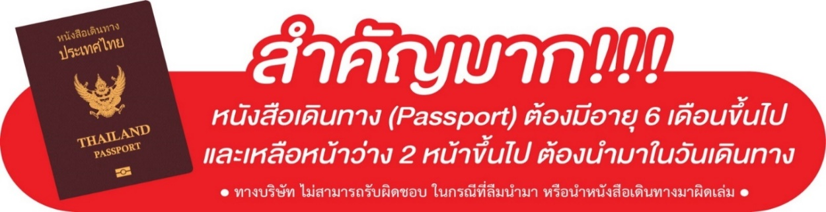
- ค่าธรรมเนียมน้ำมันและภาษีสนามบิน ในกรณีที่สายการบินมีการปรับขึ้นราคา
